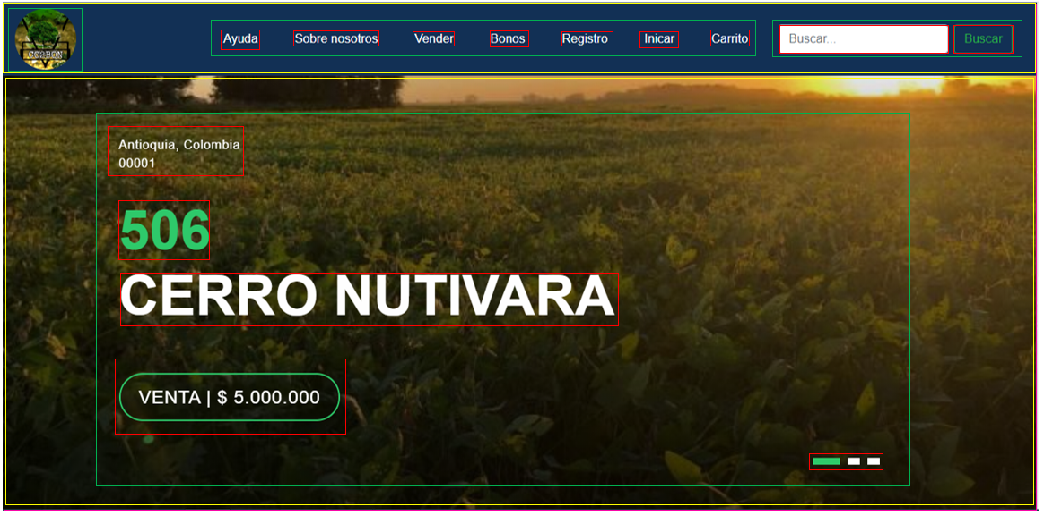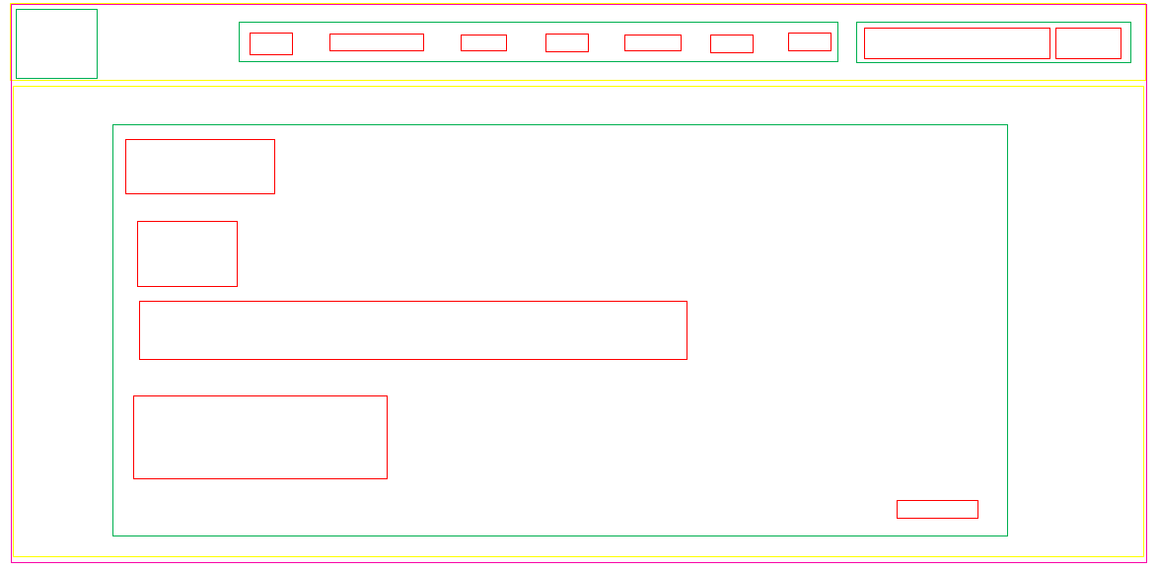PÁGINA DE INICIO

Ilustración 1Página

Ilustración 2 Templates

**INVENTARIO DE COMPONENTES: PÁGINA INICIO**



**Proyecto: CO2BON**

|  |  |  |  |  |
| --- | --- | --- | --- | --- |
| **Átomos** | **Moléculas** | **Organismos** | **Templates** | **Páginas** |
|  |  |  |  |  |
| **Nombre (x#)** | **Nombre (x#)** | **Nombre (x#)** | **Nombre (x#)** | **Nombre (x#)** |
|  |  |  |  |  |
| Dirección | Características | Barra de navegación | Inicio | Página inicio |
| Código/ID | Logo | Producto |  |  |
| Nombre del lugar | Búsqueda |  |  |  |
| Valor | Barra de tareas |  |  |  |
| Ayuda |  |  |  |  |
| Sobre nosotros |  |  |  |  |
| Vender |  |  |  |  |
| Bonos |  |  |  |  |
| Registro |  |  |  |  |
| Iniciar |  |  |  |  |
| Carrito |  |  |  |  |
| Input buscar |  |  |  |  |
| Botón buscar |  |  |  |  |
| Puntos de las imágenes |  |  |  |  |

REGISTRO

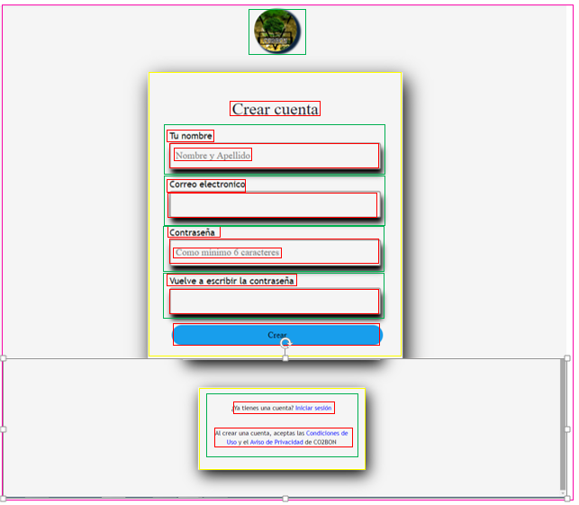

Ilustración 3 Registro

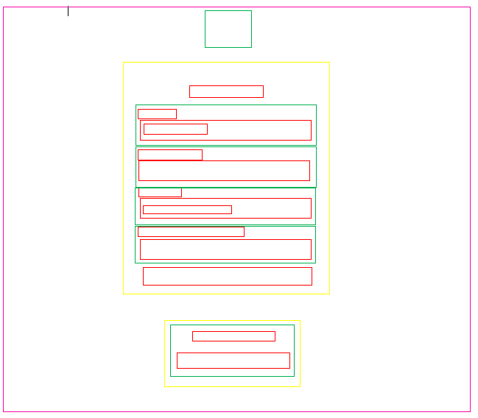

Ilustración 4 Templates registro

**INVENTARIO DE COMPONENTES: REGISTRO**



**Proyecto: CO2BON**

|  |  |  |  |  |
| --- | --- | --- | --- | --- |
| **Átomos** | **Moléculas** | **Organismos** | **Templates** | **Páginas** |
|  |  |  |  |  |
| **Nombre (x#)** | **Nombre (x#)** | **Nombre (x#)** | **Nombre (x#)** | **Nombre (x#)** |
|  |  |  |  |  |
| Tu nombre | Nombre | Formulario | Registro | Página Registro |
| Nombre y apelle | Correo | Extra |  |  |
| Input1 | Contraseña |  |  |  |
| Correo | Veri-contraseña |  |  |  |
| Input2 | Extra |  |  |  |
| Contraseña | Logo |  |  |  |
| Cantidad |  |  |  |  |
| Input3 |  |  |  |  |
| Confirmar contraseña |  |  |  |  |
| Input4 |  |  |  |  |
| Título |  |  |  |  |
| Botón |  |  |  |  |
| Ya tienes cuenta |  |  |  |  |
| Políticas y condiciones |  |  |  |  |

LISTA DE PROPIEDADES

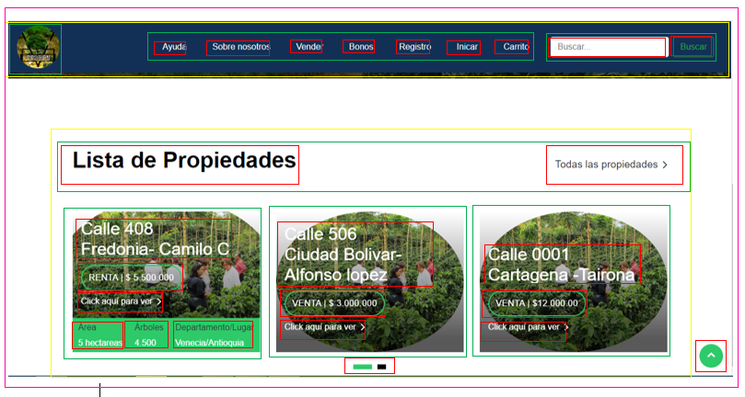

Ilustración 5 Lista de propeidades

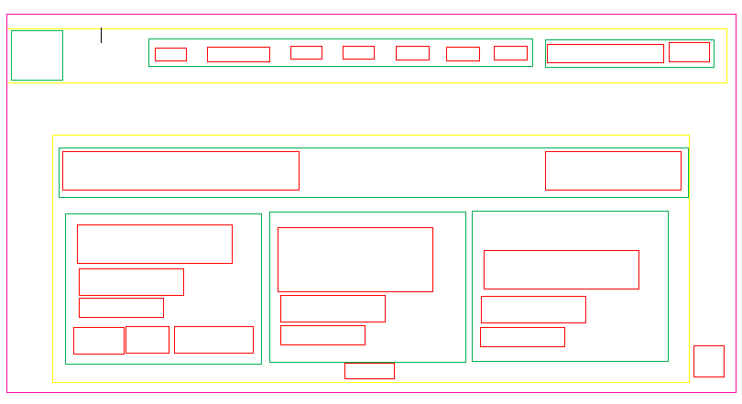

Ilustración 6 templates

**INVENTARIO DE COMPONENTES: Lista de propiedades**

**Proyecto: CO2BON**

|  |  |  |  |  |
| --- | --- | --- | --- | --- |
| **Átomos** | **Moléculas** | **Organismos** | **Templates** | **Páginas** |
|  |  |  |  |  |
| **Nombre (x#)** | **Nombre (x#)** | **Nombre (x#)** | **Nombre (x#)** | **Nombre (x#)** |
|  |  |  |  |  |
| Dirección1 | Propiedad 1 | Barra de navegación | Lista de todas las propiedades | Página de todas las propiedades |
| Ver más1 | Propiedad 2 | Productos |  |  |
| Nombre del lugar1 | Propiedad 3 |  |  |  |
| Valor1 | Lista y todos |  |  |  |
| Ayuda | Logo |  |  |  |
| Sobre nosotros | Búsqueda |  |  |  |
| Vender | Barra de tareas |  |  |  |
| Bonos |  |  |  |  |
| Registro |  |  |  |  |
| Iniciar |  |  |  |  |
| Carrito |  |  |  |  |
| Input buscar |  |  |  |  |
| Botón buscar |  |  |  |  |
| Puntos de las imágenes |  |  |  |  |
| Punto para subir |  |  |  |  |
| Lista de propiedades |  |  |  |  |
| Todas las propiedades |  |  |  |  |
| Dirección2 |  |  |  |  |
| Ver más2 |  |  |  |  |
| Nombre del lugar2 |  |  |  |  |
| Valor2 |  |  |  |  |
| Dirección3 |  |  |  |  |
| Ver más3 |  |  |  |  |
| Nombre del lugar3 |  |  |  |  |
| Valor3 |  |  |  |  |
| Área |  |  |  |  |
| Árboles |  |  |  |  |
| Departamento |  |  |  |  |